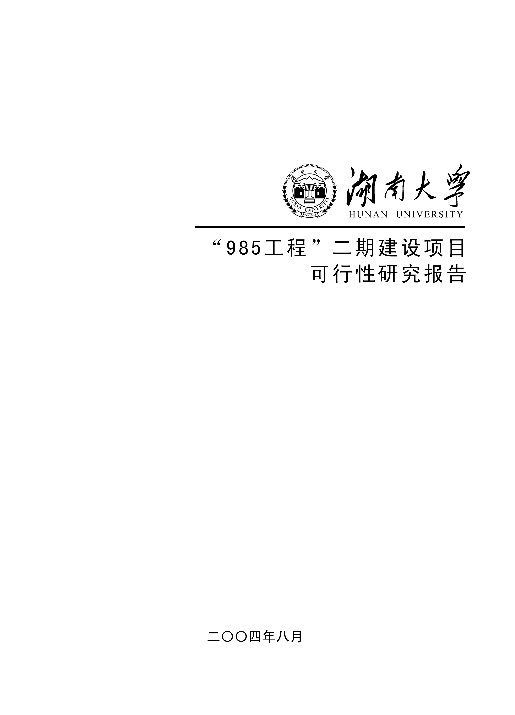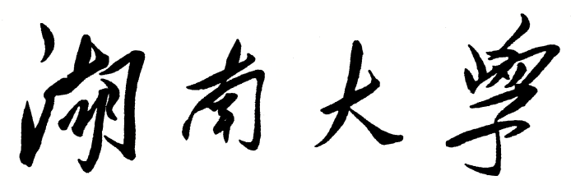

**HUNAN UNIVERSITY**

《DM&BID》

Report 8

|  |  |
| --- | --- |
| **报告名称：** | K近邻算法 |
| **学生姓名：** | 杨超然 |
| **学生学号：** | 202106060220 |
| **专业班级：** | 电商2102班 |
| **学 院：** | 工商管理学院 |
| **指导老师：** | 江资斌 |
| **日 期：** | 2023.3.20 |

目录

一、K近邻算法 2

（一）K近邻算法代码实现 2

1.1模型搭建与训练 2

1.2模型预测 3

1.3K近邻算法回归模型 3

二、 数据归一化 4

（一）数据归一化代码实现 4

1.1min-max标准化 4

1.2Z-score标准化 4

三、 手写数字识别模型 5

（一）模型搭建 5

（二）模型预测及评估 5

四、 图像识别原理 6

（一） 图片大小调整及显示 6

（二） 图片灰度处理 6

（三） 图片二值化处理 7

（四） 二维数组转一维数组 7

五、 学习小记 8

（一） K近邻算法原理 8

# 一、K近邻算法

## （一）K近邻算法代码实现

1.1模型搭建与训练

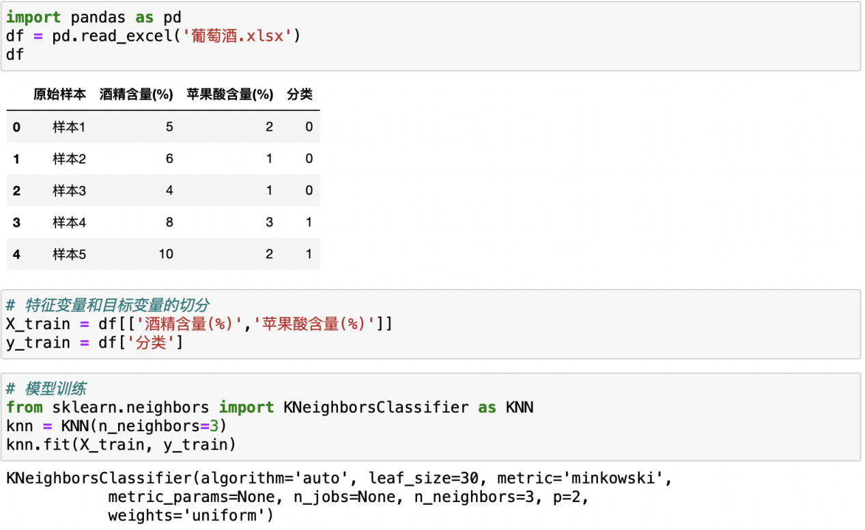

1.2模型预测

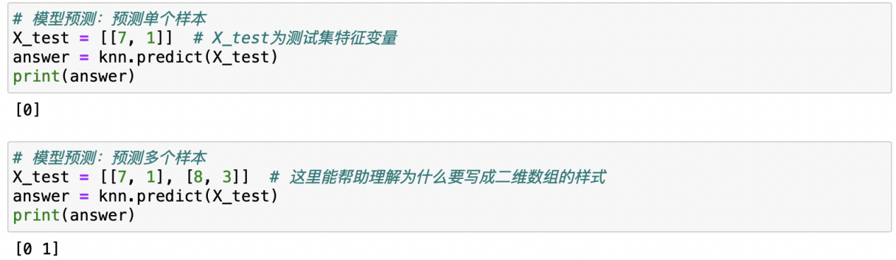

1.3K近邻算法回归模型

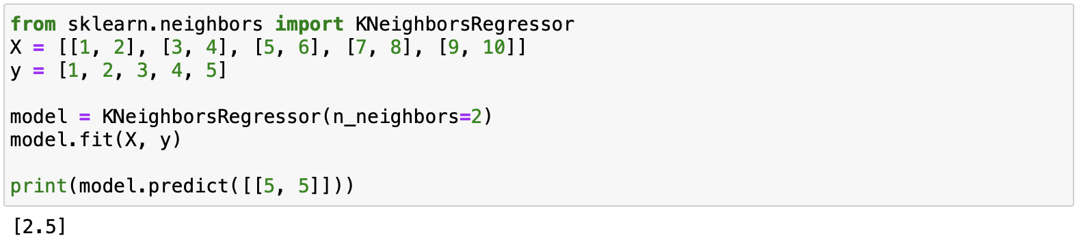

# 数据归一化

## （一）数据归一化代码实现

1.1min-max标准化

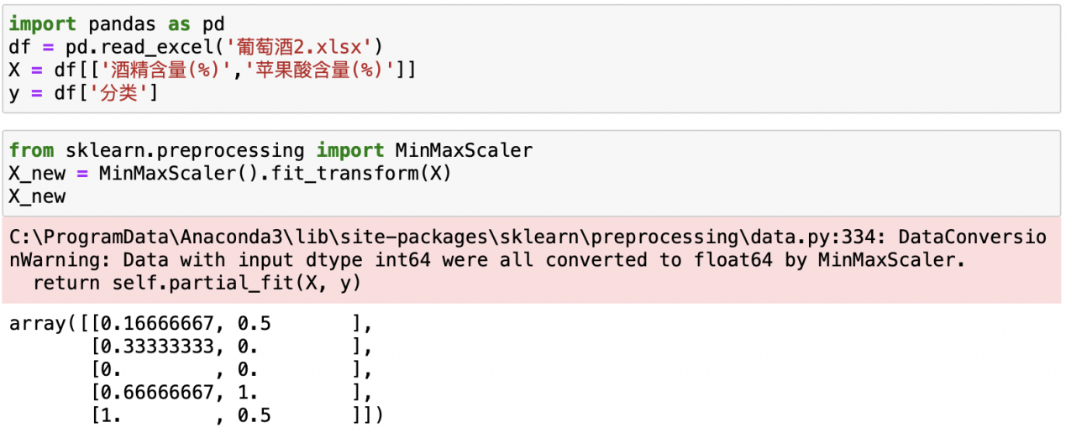

1.2Z-score标准化

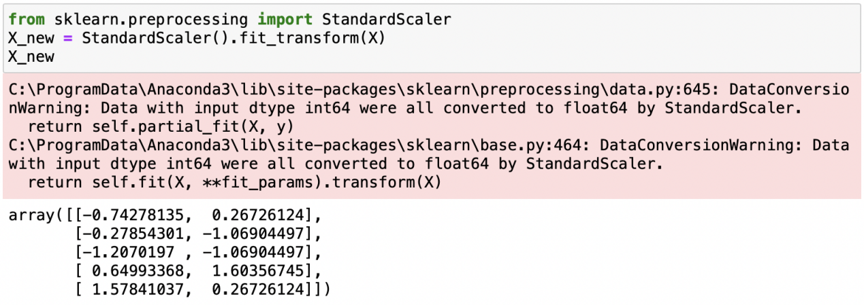

# 手写数字识别模型

## （一）模型搭建

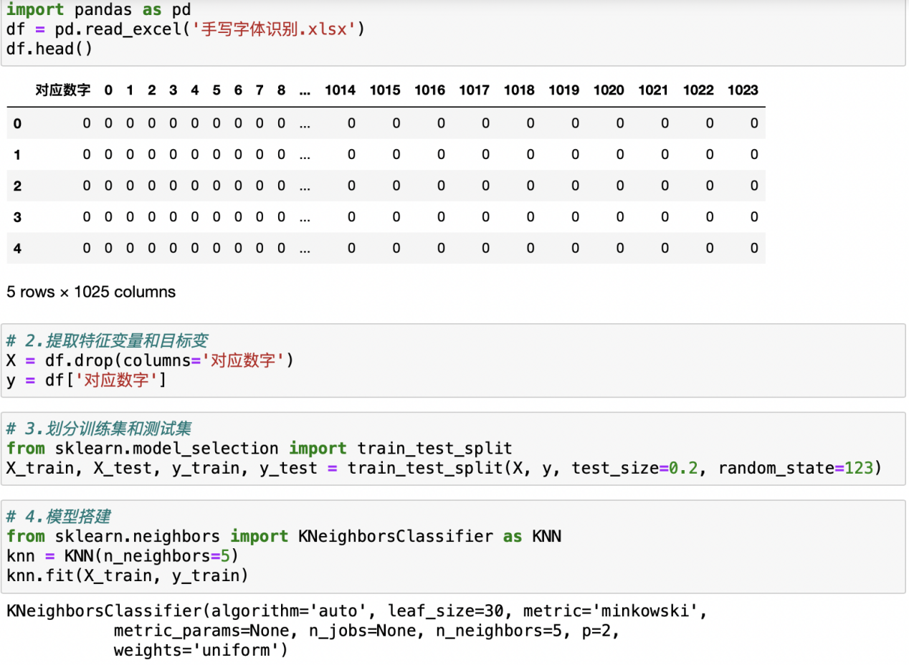

## （二）模型预测及评估

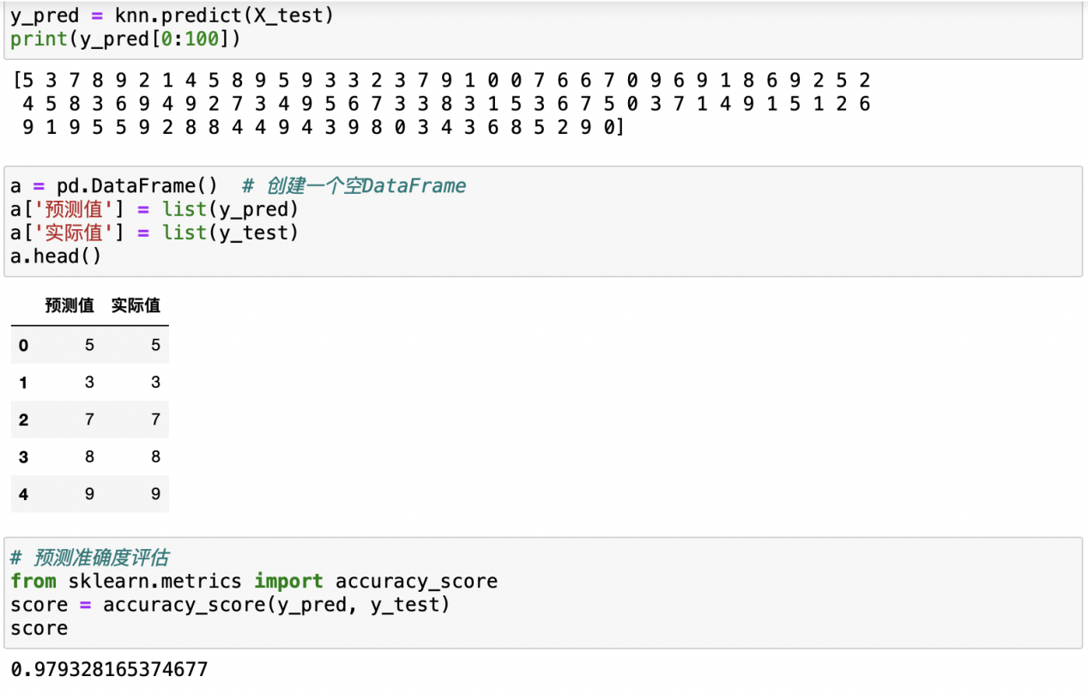

# 图像识别原理

## 图片大小调整及显示

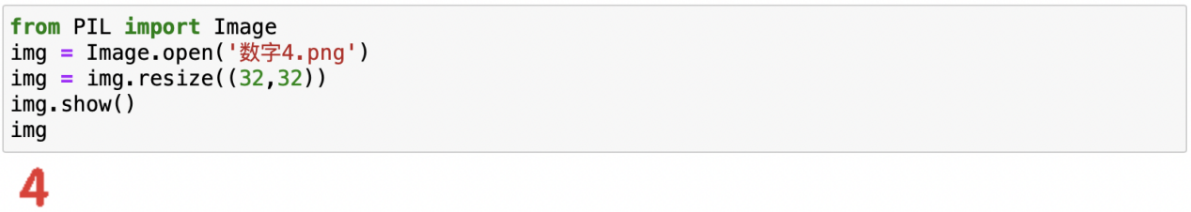

## 图片灰度处理

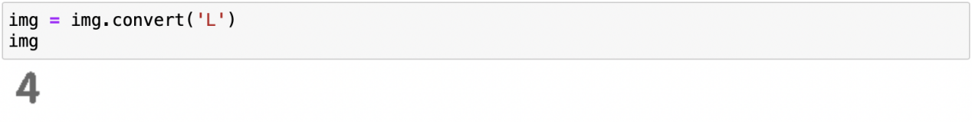

## 图片二值化处理

即通过如下代码将图片转换为计算机能够识别的内容：数字0和1，并将二值化后的图片并打印

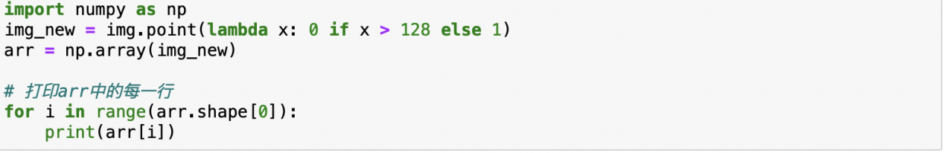

结果如下：

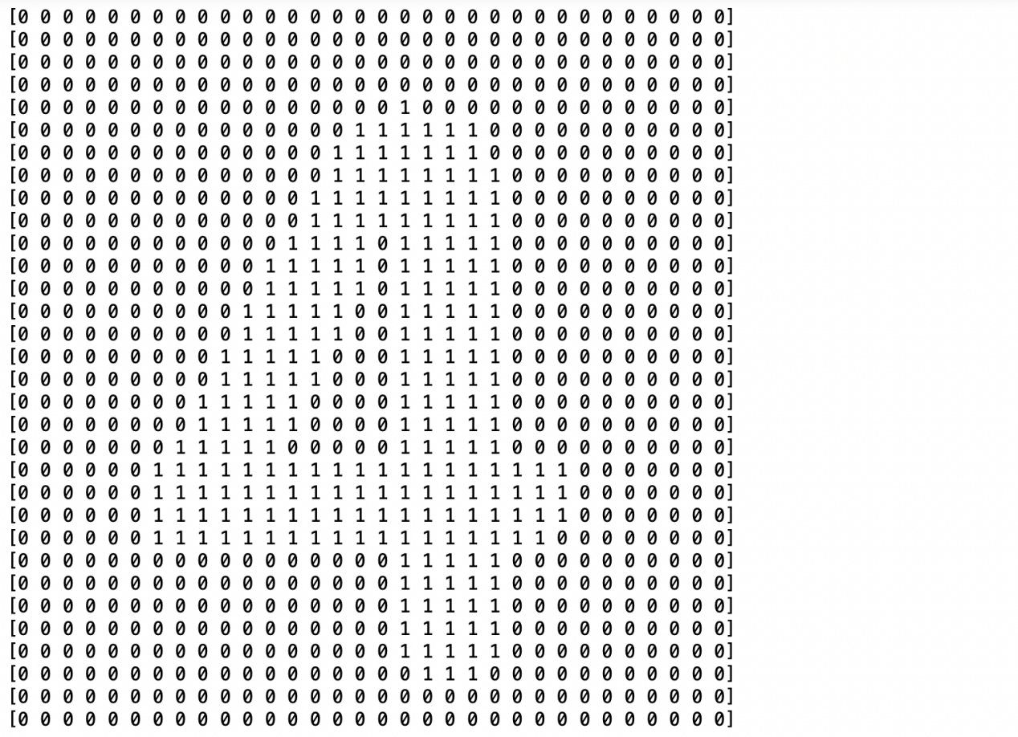

## 二维数组转一维数组

经过图像二值化的处理之后，我们获得了一个二维的数组(32x32的0-1矩 阵)，为了方便进行机器学习建模，还需要对这个二维数组进行一个简单处理:在上图二维数组中，第一行之后依次拼接第二行的32个数字，第三行的32个数字……直至第32行的32个数字，这时候便得到一个1x1024的一维数组。

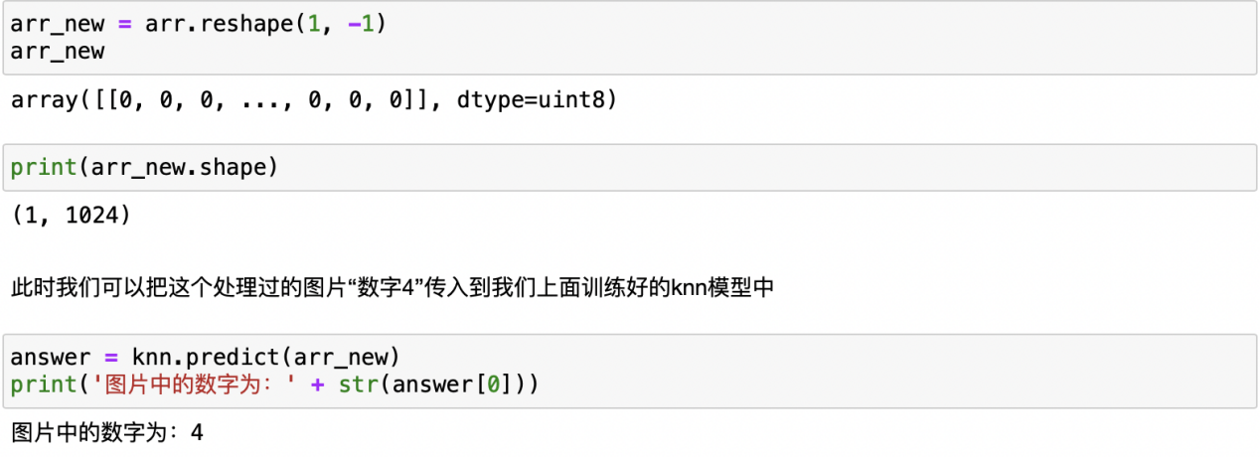

# 学习小记

## K近邻算法原理

对于一个新的数据而言，K近邻算法的目的就是在已有数据中**寻找与它最相似的K个数据**，或者说“离它最近”的K个数据， **如果这K个点大多数属于某一个类别，则该样本也属于这个类别。**

